JS47BE

南河内普及だより

平成30年10月発行　第183号

富田林市・河内長野市・松原市・羽曳野市・藤井寺市・大阪狭山市・太子町・河南町・千早赤阪村

http://frame-illust.com/fi/wp-content/uploads/2014/10/671250010d86c2c2f15ab9e4453a31ec.png

**南河内産シャインマスカットを世界に売り込め！**

シャインマスカットは、種子がなく皮ごと食べられることから消費者から人気があり、その需要の高まりとともに、南河内地域のシャインマスカットの栽培面積は年々拡大し、8haを超えるまでになっています。農の普及課では、市場出荷体制の強化を図るため、JA大阪南（以下、JA）及びJA全農大阪（以下、全農）と連携し、生産者への巡回指導や出荷規格の見直しを行いました。7月3日には、太子町のほ場にて、適正な房形・房数管理について現地講習会を開催し、7月13日には、JA太子支店にて、出荷規格に関する説明会を行いました。これらの取組の結果、今年の市場出荷量・取引金額は、昨年の２倍を超えました。

　さらに、有利な販路開拓や新規顧客獲得のため、年間1,100万人を超える来阪外国人客をターゲットに、シャインマスカットや南河内管内の大型直売所（あすかてくるで）等を紹介した英語表記のチラシを作成し、大阪市内のホテルや関西国際空港、南海なんば駅、JR大阪駅の観光案内所等に配架しました。また、8月14日にはＪＡや全農と連携し、大阪港で大型クルーズ船の乗客向けにシャインマスカットの即売会を開催し、2時間半で約13.5kgを売り上げました。

　農の普及課では、今回の取組から得られた成果と課題を分析し、来年以降の生産拡大に向け、ＪＡ、全農とともに指導・出荷体制を強化していきます。

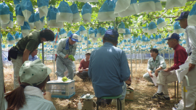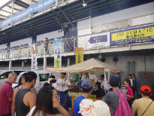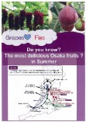

▲普及指導員による現地指導

▲外国人で賑わう販売ブース

▲外国人向けＰＲチラシ

☆イベントの詳細はＨＰ等でご確認願います

お知らせ　　秋のイベント情報！！



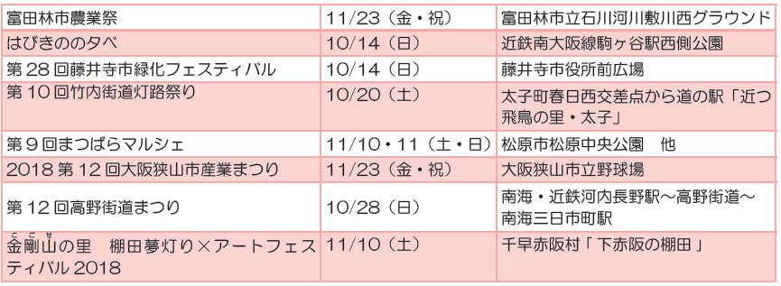

[合わせ味噌のイラスト](https://3.bp.blogspot.com/-7eM47PGglvY/VPQTjOJG6UI/AAAAAAAAr-U/lsv8iHX3zRw/s800/miso_awase.png)[苺ジャムのイラスト](http://1.bp.blogspot.com/-Wm1exyFN8qU/U-8FbmIaf6I/AAAAAAAAkrc/n3UwdnG2FA0/s800/jam01_strawberry.png)

**加工食品表示研修会を開催！**

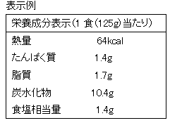南河内地域の農家女性グループや若手農業者等は、地元農産物を活用した加工品を自ら製造または製造委託により新商品を開発し、管内の直売所で販売しています。

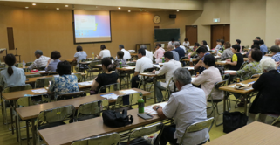平成２７年４月に食品表示法が施行され、あらかじめ包装された加工食品の販売において、食品表示法に基づき、平成３２年３月末までに栄養成分表示を含む食品表示を行い（表示例参照）、平成３４年３月末までに原料原産地表示を行うことが義務化されました。当課では、食品表示法に準じた表示を適切に行えるよう、（地独）大阪府立環境農林水産総合研究所と共催で加工食品表示研修会を開催しました。富田林保健所及び藤井寺保健所の職員が講師となり、栄養成分表示等について実習を交えて講義を行いました。参加者からは「全くわからなかった表示が少しわかった」、「栄養成分表示に取り組めそう」との感想の一方、「実際に表示を行うにはサポートが必要」、「表示が難しく、農産物を加工し販売するのはたいへんだ」という率直な感想もありました。

表示は加工品を販売する上で避けては通れないものであり、今後も情報提供を積極的に行っていきます。

http://frame-illust.com/fi/wp-content/uploads/2014/10/8b460cb4b809241f4a98e0864bce86b5.png

大阪版認定農業者制度の認定タイプが変わりました！

大阪版認定農業者制度は、小規模な農業者の多い都市部の実態を踏まえ、国の認定農業者に加え、地産地消に取り組む小規模な農業者等を育成・支援することにより、府民へ新鮮で安全安心な農畜産物を安定的に供給することを目指しています。

今年度、制度が改正され、下記のとおり認定タイプが変更されました。

|  |  |  |
| --- | --- | --- |
| **旧認定タイプ** | **現認定タイプ** | **5年後の目標** |
| 大阪府認定農業者 | 大阪府認定経営強化型  農業者 | 農業経営基盤強化促進法に基づく認定農業者、及びこれと同程度の農業経営を実践する農業者 |
| 大阪府認定地産地消農業者 | 大阪府認定地域貢献型  農業者 | 自ら生産した農畜産物、またはそれを主に使用して自ら加工品を製造し、府内へ年間５０万円以上出荷・販売する農業者 |
| 大阪府認定エコ農業者 |
| 大阪府認定地域営農組織 | 大阪府認定地域営農組織 | 構成員が生産した農畜産物、またはそれを主に使用して加工品等を製造し、年間で（農業者数×５０万円以上）出荷・販売する組織、または、生産過程における基幹的な農作業（耕耘・畝立て、は種・定植、収穫など）を、年間３０ａ（延べ面積）以上受託する組織 |
| 大阪府認定農業支援組織 |

詳しくは、下記ＵＲＬまたは「大阪版認定農業者」で検索してください。

詳細：<http://www.pref.osaka.lg.jp/nosei/seisyansyasapo-to/osakabannintei.html>



大阪府南河内農と緑の総合事務所　　　　　　平成30年10月発行　第183号

〒584-0031　富田林市寿町２－６－１　南河内府民センター内/TEL0721(25)1131 FAX0721(25)0425

ホームページ　http://www.pref.osaka.lg.jp/minamikawachinm/m_index/index.html